«Горячая линия» по вопросам организации и проведения ВПР в МБОУ СОШ№6  **8-989-80-98-920**, Латышева Валентина Николаевна.

Телефон «горячей линии» по вопросам организации и проведения ВПР в Краснодарском крае **+7-918-08-56-368**.

На муниципальном уровне по всем возникающим вопросам в рамках проведения ВПР Мамаева Елена Дмитриевна,  тел. **8-918-62-35-641**

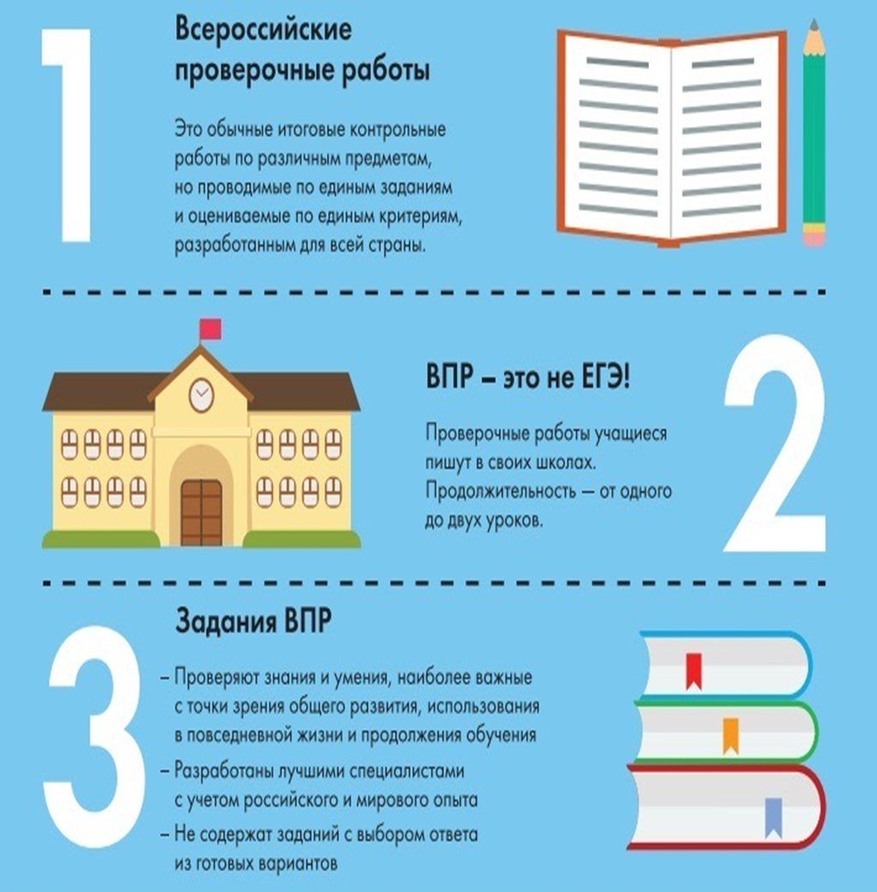

**Всероссийские проверочные работы (ВПР) – 2025**

**Всероссийские проверочные работы (ВПР)** – это комплексный проект в области оценки качества образования, направленный на развитие единого образовательного пространства в Российской Федерации, мониторинг введения федеральных государственных образовательных стандартов (**ФГОС**), формирование единых ориентиров в оценке результатов обучения, единых стандартизированных подходов к оцениванию образовательных достижений обучающихся.

Указанные цели достигаются за счет проведения ВПР в единое время по единым комплектам заданий, а также за счет использования единых для всей страны критериев оценивания.[Хочу такой сайт](https://сайтобразования.рф/)

           Порядок проведения всероссийских проверочных работ в 2025 году разработан в соответствии с приказом Рособрнадзора от 13 мая 2024 г. № 1008 «Об утверждении состава участников, сроков и продолжительности проведения всероссийских проверочных работ в образовательных организациях, осуществляющих образовательную деятельность по образовательным программам начального общего, основного общего и среднего общего образования, а также перечня учебных предметов, по которым проводятся всероссийские проверочные работы в образовательных организациях, осуществляющих образовательную деятельность по образовательным программам начального общего, основного общего, среднего общего образования, в 2024/2025 учебном году».

           В проведение всероссийских проверочных работ (далее – ВПР) внесены следующие изменения:  ***в ВПР в 2024-2025 учебном году принимают участие обучающиеся 10 класса и не принимают участие обучающиеся 11 класса*.**

**Период проведения ВПР**

ВПР проводятся :

в 4-8, 10 классах в штатном режиме

 - ***с 11 апреля по 16 мая 2025 года,***

в 5-8 классах в компьютерной форме

- **с 11 апреля по 24 апреля 2025 года**.

**Предметы, по которым проводится ВПР**

*4 класс:*

- русский язык, математика, окружающий мир (во всех классах параллели),

- добавлены в 2025 году - **литературное чтение, иностранный язык (**на основе случайного выбора);

*5 класс:*

- русский язык, математика, история, биология (во всех классах параллели),

- добавлены в 2025 году - **литература**, **география, иностранный язык**(на основе случайного выбора);

*6 класс:*

- русский язык, математика (во всех классах параллели);

- история, обществознание, биология, география; добавлены в 2025 году - **литература, иностранный язык**(на основе случайного выбора**)**;

*7 класс:*

- русский язык, математика (во всех классах параллели);

- история, обществознание, биология, география, физика; добавлены в 2025 году -**литература, иностранный язык, информатика**(на основе случайног*о* выбора);

*8 класс:*

-  русский язык, математика (во всех классах параллели);

- история, обществознание, биология, география, физика, химия; добавлены в 2025 году -**литература, иностранный язык, информатика**(предметы на основе случайного выбора);

*10 класс*:

ВПР на бумажном носителе проводятся:

- ***по русскому языку, математике (обязательные предметы),***

***- истории, обществознанию, географии, физике, химии, литературе, иностранному языку (предметы на основе случайного выбора);***

**Продолжительность проведения ВПР**

           На выполнение работы отводится один урок, не более 45 минут, или два урока, не более 45 минут каждый. Работы, рассчитанные на 2 урока, состоят из двух частей. На выполнение заданий каждой части отводится не более 45 минут. Задания первой и второй частей могут выполняться в один день с перерывом не менее  10 минут или в разные дни.

*При проведении ВПР рекомендовано присутствие независимых наблюдателей или использование средств видеонаблюдения.*

*ВПР по учебным предметам проводятся по образцам и описаниям проверочных работ, представленным на сайте ФГБУ «ФИОКО»*

[(https://fioco.ru/obraztsi_i_opisaniya_vpr_2025)](https://fioco.ru/obraztsi_i_opisaniya_vpr_2025).

**Советы психолога**

**Рекомендации обучающимся по подготовке к ВПР**

ВПР показывает качество усвоения знаний, умений, это проверка способностей и возможностей ребенка, дает ему возможность понять и оценить себя.

Кажется, что путь прост – выучи, напиши и все, но любая проверка знаний – это испытание, требующие как физических, так и психологических усилий.

Школьная тревожность – это самое широкое понятие, включающее различные аспекты устойчивого школьного эмоционального неблагополучия. Прежде всего она выражается в волнении, повышенном беспокойстве в учебных ситуациях.

Для того, чтобы учащиеся смогли справиться со стрессовой ситуацией, существуют ***следующие рекомендации***.

* Сосредоточься! Для тебя должны существовать только текст заданий и часы, регламентирующие время выполнения теста. Торопись не спеша! Жесткие рамки времени не должны влиять на качество твоих ответов. Перед тем, как вписать ответ, перечитай вопрос дважды и убедись, что ты правильно понял, что от тебя требуется.
* Начни с легкого! Начни отвечать на те вопросы, в знании которых ты не сомневаешься, не останавливаясь на тех, которые могут вызвать долгие раздумья. Тогда ты успокоишься, голова начнет работать более ясно и четко, и ты войдешь в рабочий ритм. Ты как бы освободишься от нервозности, и вся твоя энергия потом будет направлена на более трудные вопросы.
* Пропускай! Надо научиться пропускать трудные или непонятные задания. Затем можно будет к ним вернуться.
* Читай задание до конца! Спешка не должна приводить к тому, что ты стараешься понять условия задания «по первым словам» и достраиваешь концовку в собственном воображении.
* Думай только о текущем задании! Когда ты видишь новое задание, забудь все, что было в предыдущем. Как правило, задания в тестах не связаны друг с другом, поэтому знания, которые ты применил в одном, как правило, не помогают, а только мешают сконцентрироваться и правильно решить новое задание.
* Исключай! Многие задания можно быстрее решить, если не искать сразу правильный вариант ответа, а последовательно исключать те, которые явно не подходят. Метод исключения позволяет в итоге сконцентрировать внимание всего на одном - двух вариантах, а не на всех.
* Запланируй два круга! Рассчитай время так, чтобы за две трети всего отведенного времени пройтись по всем легким заданиям («первый круг»), а потом спокойно вернись и подумай над трудными, которые тебе вначале пришлось пропустить («второй круг»).
* Проверь! Оставь время для проверки своей работы, хотя бы, чтобы успеть пробежать глазами и заметить явные ошибки.
* Угадывай! Если ты не уверен в выборе ответа, но интуитивно можешь предпочесть какой-то ответ другим, то интуиции следует доверять! При этом выбирай такой вариант, который, на твой взгляд, имеет большую вероятность.
* Не огорчайся! Стремись выполнить все задания. Учитывай, что тестовые задания рассчитаны на максимальный уровень трудности, и количество решенных тобой заданий вполне может оказаться достаточным для хорошей оценки.